PESEL = cw16

Operacje na bazie danych
Do wykonania zadania należy użyć tabel: zawodnik, pozycja, rozgrywka i liga przedstawionych na obrazie 1.
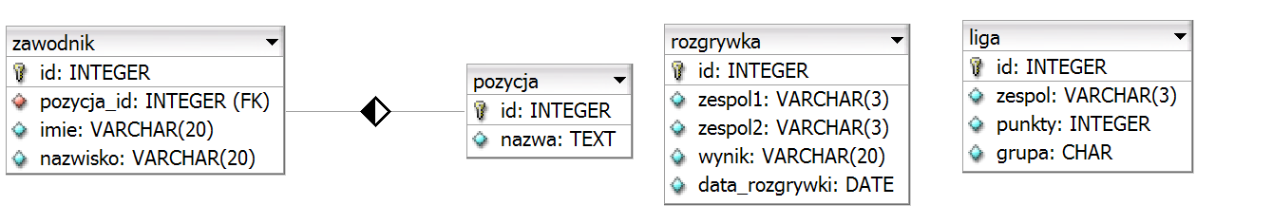
Ponadto na obrazie przedstawiono wartości w tabeli pozycja.
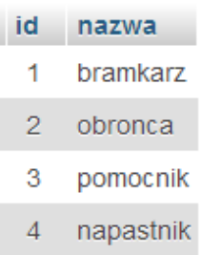

Uruchom usługi MySQL i Apache za pomocą XAMPP Control Panel. Za pomocą narzędzia phpMyAdmin
wykonaj podane operacje na bazie danych:
‒ Utwórz bazę danych o nazwie cw16
‒ Do bazy egzamin zaimportuj plik egzamin.sql z rozpakowanego archiwum
‒ Wykonaj zrzut ekranu po imporcie. Zrzut zapisz w folderze z numerem PESEL, w formacie PNG
i nazwij import. Nie kadruj zrzutu. Powinien on obejmować cały ekran monitora, z widocznym paskiem
zadań. Na zrzucie powinny być widoczne elementy wskazujące na poprawnie wykonany import tabel
‒ Zapisz i wykonaj zapytania SQL działające na bazie cw16. Zapytania zapisz w pliku kwerendy.txt,
w folderze z numerem PESEL. Wykonaj zrzuty ekranu przedstawiające wyniki działania kwerend.
Zrzuty zapisz w formacie JPG i nadaj im nazwy kw1, kw2, kw3, kw4. Zrzuty powinny obejmować cały
ekran monitora z widocznym paskiem zadań
‒ Zapytanie 1: wybierające jedynie pola imie i nazwisko z tabeli zawodnik dla zawodników, którym
przypisane jest id pozycji równe 4
‒ Zapytanie 2: wybierające jedynie pola zespol, punkty, grupa z tabeli liga sortowane malejąco
według punktów
‒ Zapytanie 3: wybierające jedynie pola id, nazwisko z tabeli zawodnik oraz nazwę z tabeli pozycja
dla zawodników, których id jest równe 3 lub 5
‒ Zapytanie 4: usuwające jedną kwerendą SQL wszystkie dane z tabeli rozgrywka (sama tabela nie
jest usuwana)

